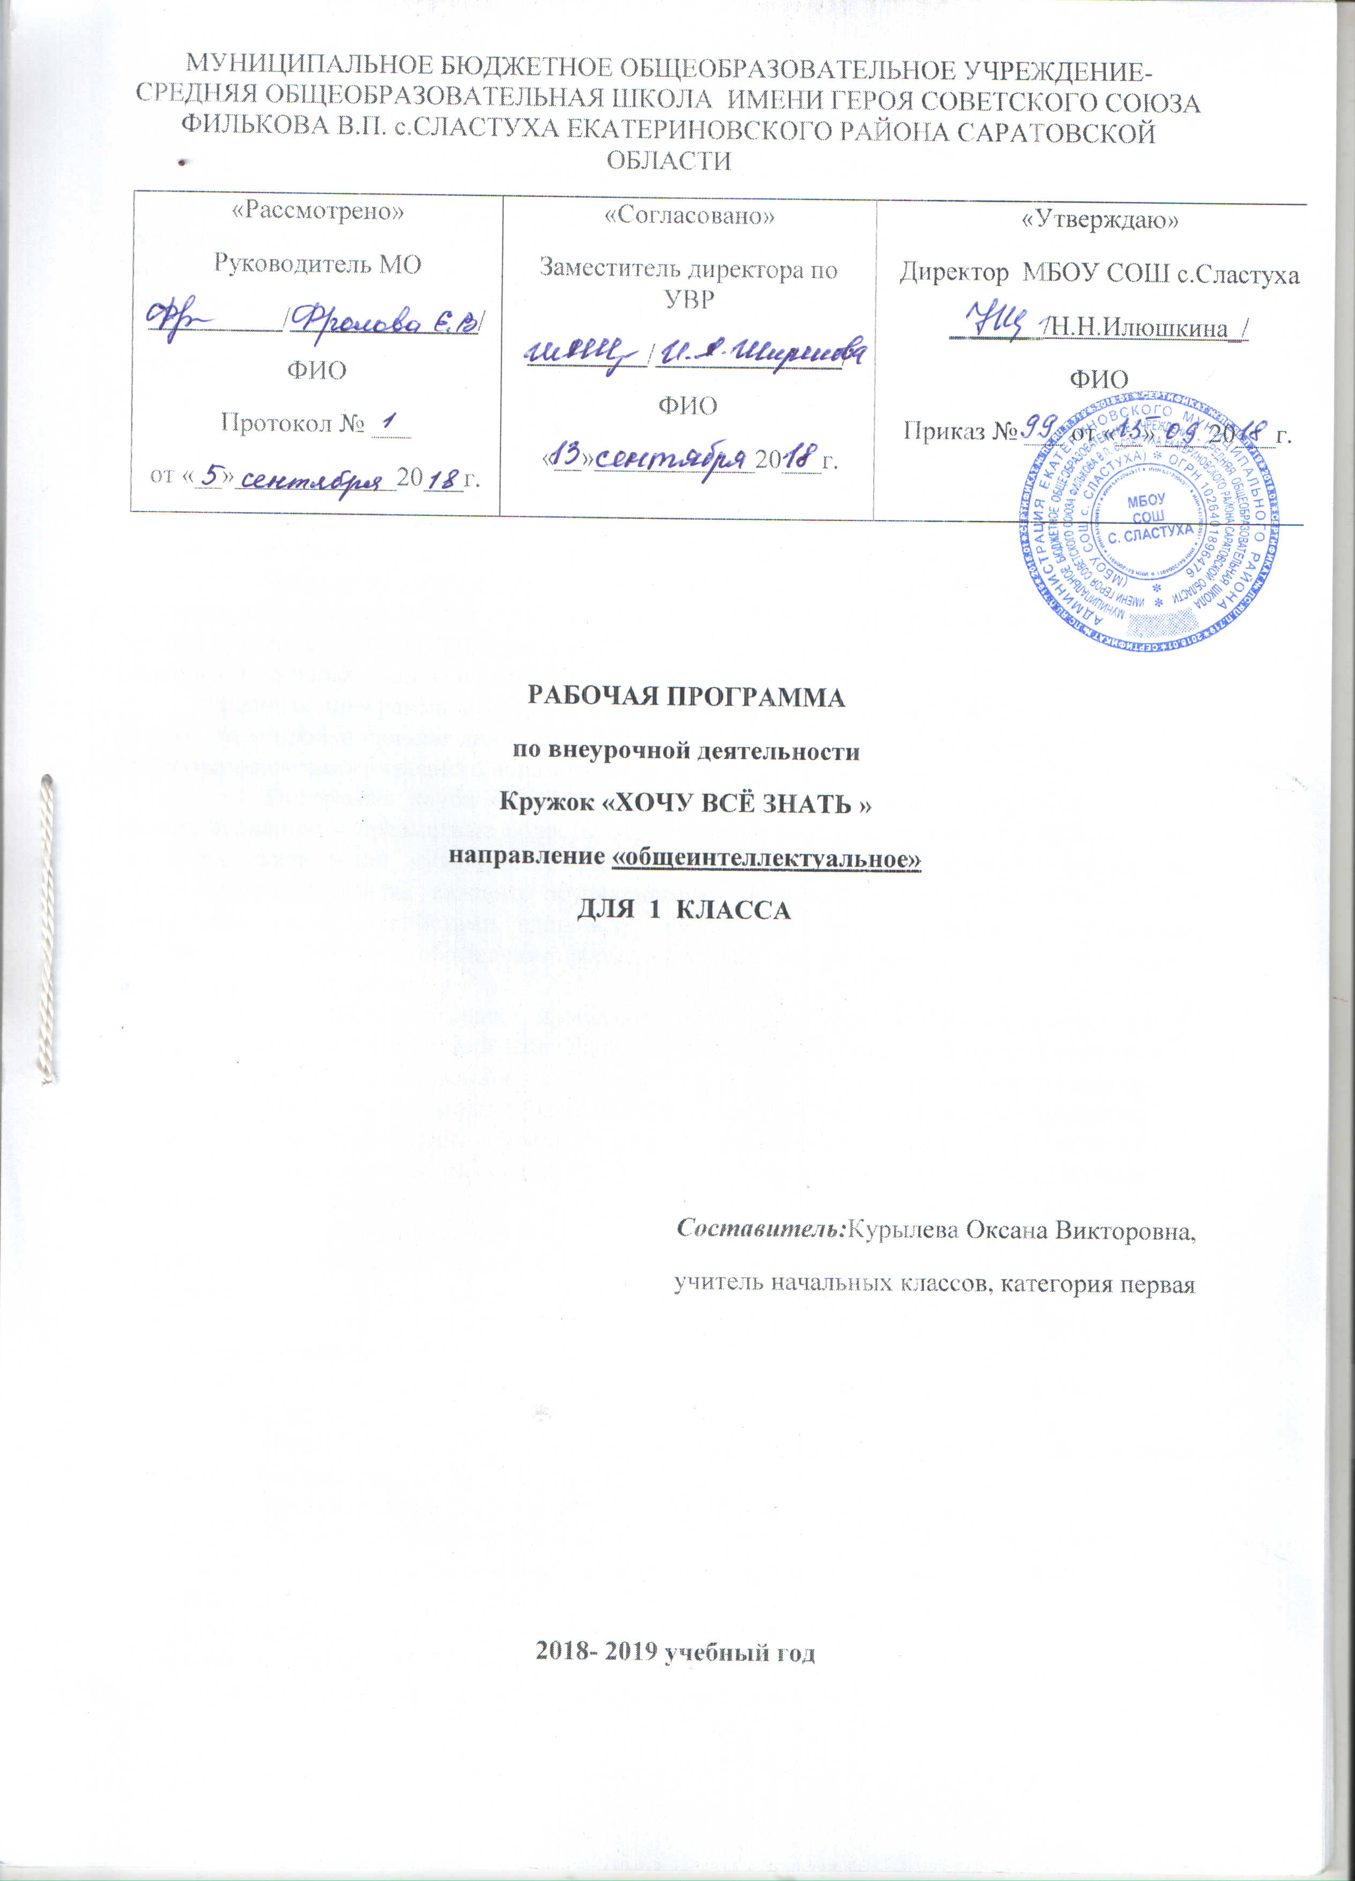1. ПОЯСНИТЕЛЬНАЯ ЗАПИСКА
Рабочая программа по внеурочной деятельности «Хочу все знать!» составлена на основе Федерального государственного образовательного стандарта, Концепции духовно-нравственного развития и воспитания личности гражданина России, планируемых результатов начального общего образования.
С детства каждого ребенка окружает множество привычных вещей. Но откуда они появились? Когда были созданы? Кто дал им название? На эти и многие другие вопросы призвана дать ответы программа внеурочной деятельности «Хочу знать!».
Одна из характерных и ярких черт детей – любознательность. Они постоянно задают вопросы и хотят получить на них ответы. И если взрослые не могут или не хотят объяснить детям то, что их интересует, их любознательность пропадает. Поэтому единственный вариант знакомства детей с окружающим миром – получить ответы на вопросы. На многие вопросы призвана дать ответы программа внеурочной деятельности кружка «Хочу все знать!».
Программа данного кружка введена в часть учебного плана, формируемого образовательным учреждением в рамках общеинтеллектуального направления. Программа кружка «Хочу все знать!» представляет систему интеллектуально-развивающих занятий для учащихся начальных классов и рассчитана на четыре года обучения.
Рабочая программа «Хочу всё знать!» разработана для занятий с учащимися 1-4 классов во второй половине дня в соответствии с новыми требованиями ФГОС начального общеобразовательного среднего образования второго поколения.
Программа клуба «Хочу все знать!» является интегративной, объединяющей знания, входящие в предметные области окружающего мира, технологии, изобразительного искусства, физической культуры. Разнообразие организационных форм и расширение интеллектуальной сферы каждого обучающегося (включая одаренных детей и детей с ограниченными возможностями здоровья), обеспечивает рост творческого потенциала, познавательных мотивов, обогащение форм взаимодействия со сверстниками и взрослыми в познавательной деятельности.
Развитие познавательных процессов необходимо в любом возрасте, но оптимальным является младший школьный возраст. Возможность ученика «переносить» учебное умение, сформированное на конкретном материале какого-либо предмета на более широкую область, может быть использована при изучении других предметов. Развитие ученика происходит только в процессе деятельности, причем, чем активнее деятельность, тем быстрее развитие. Поэтому обучение должно строиться с позиций деятельностного подхода.
Цель: создание условий для расширения творческо-интеллектуальных возможностей обучающихся средствами познавательной деятельности.
Задачи:
- Выявлять интересы, склонности, способности, возможности учащихся к различным видам деятельности.
- Создавать условия для индивидуального развития ребенка в избранной сфере внеурочной деятельности.
- Формировать систему знаний, умений, навыков в избранном направлении деятельности, расширять общий кругозор.
- Развивать опыт творческой деятельности, творческих способностей.
- Создавать условия для реализации приобретенных знаний, умений и навыков.
- Развивать опыт неформального общения, взаимодействия, сотрудничества.
Принципы:
- доступность, познавательность и наглядность
- учёт возрастных особенностей
- сочетание теоретических и практических форм деятельности
- усиление прикладной направленности обучения
- психологическая комфортность

Отличительными особенностями программы кружка «Хочу все знать!» являются:
1. Определение видов организации деятельности обучащихся, направленных на достижение личностных, метапредметных и предметных результатов освоения учебного курса.
2. В основу реализации программы положены ценностные ориентиры и воспитательные результаты.
3. Ценностные ориентации организации деятельности предполагают уровневую оценку в достижении планируемых результатов.
4. Достижения планируемых результатов отслеживаются в рамках внутренней системы оценки: педагогом, администрацией, родителями
5. При планировании содержания занятий прописаны виды познавательной деятельности учащихся по каждой теме.
Методы проведения занятий: беседа, игра, практическая работа, эксперимент, наблюдение, экспресс-исследование, коллективные и индивидуальные исследования, самостоятельная работа, консультация.

Формы и объем занятий:
- Игровая деятельность (высшие виды игры – игра с правилами: принятие и выполнение готовых правил, составление и следование коллективно-выработанным правилам; ролевая игра).
- Совместно-распределенная учебная деятельность (включенность в учебные коммуникации, парную и групповую работу).
- Творческая деятельность (художественное творчество, конструирование, составление мини-проектов).
- Трудовая деятельность (самообслуживание, участие в общественно-полезном труде).
- Спортивная деятельность (освоение основ физической культуры, знакомство с различными видами спорта, опыт участия в спортивных мероприятиях).
Программа «Хочу знать!» педагогически целесообразна, так как способствует более разностороннему раскрытию индивидуальных способностей ребенка, которые не всегда удаётся рассмотреть на уроке, развитию у детей интереса к различным видам деятельности, желанию активно участвовать в продуктивной деятельности, умению самостоятельно организовать своё свободное время. Познавательно-творческая внеурочная деятельность обогащает опыт коллективного взаимодействия школьников, что в своей совокупности даёт большой воспитательный эффект. Программа рассчитана на любого ученика, независимо от его предварительной подготовки, уровня интеллектуального развития и способностей. Программа согласуется с образовательными программами урочной деятельности по предметам «Технология», «Окружающий мир», «Изобразительное искусство», «Физическая культура», результаты освоения программы соответствуют требованиям ФГОС НОО.
Формы организации учебного процесса:
-индивидуальная;
-фронтальная;
-групповая;
Программы может быть реализована как в отдельно взятом классе, так и в свободных объединениях младших школьников. Для проведения занятий необходимо классное помещение. Для оснащения: учителю – компьютер с проектным оборудованием для показа презентаций; детям – рабочее место для выполнения практических работ. Необходимые принадлежности: пластилин, цветная бумага, клей, ножницы, альбом, краски, кисти, картон, иголки, нитки, ткань, конструктор (металлический или пластмассовый), и т. д. Программа составлена на основе материалов детских научно-познавательных энциклопедий. Материал для занятий учитель может найти в Интернете. Мобильность программы состоит в том, что практические работы можно заменять другими, более доступными в выполнении в соответствии с имеющимися материалами. Кроме того, в состав программы входят экскурсионная и игровая деятельность.
Объем: Программа «Хочу все знать!» рассчитана на 135 часов и предполагает проведение 1 занятия в неделю, которое состоит из теоретической и практической части. Срок реализации 4 года:
1 класс – 33 часа
2 класс – 34 часа
3 класс – 34 часа
4 класс – 34 часа
Способ реализации: внеурочная деятельность в режиме второй половины дня младших школьников в части учебного плана, формируемой участниками образовательного процесса.
Планируемые результаты освоения обучающимися программы внеурочной деятельности «Хочу все знать!»
Личностные результаты освоения обучающимися внеурочной образовательной программы «Хочу все знать!» можно считать следующее:
- овладение начальными сведениями об особенностях объектов, процессов и явлений действительности (природных, социальных, культурных, технических и др.) их происхождении и назначении;
- формирование позитивных отношений школьника к базовым ценностям общества (человек, природа, мир, знания, труд, культура), ценностного отношения к социальной реальности в целом;
- формирование коммуникативной, этической, социальной компетентности школьников.
Метапредметные результаты
Регулятивные универсальные учебные действия
- -предвосхищать результат.
- - адекватно воспринимать предложения учителей, товарищей, родителей и других людей по исправлению допущенных ошибок.
- -концентрация воли для преодоления интеллектуальных затруднений и физических препятствий;
- - стабилизация эмоционального состояния для решения различных задач.
Коммуникативные универсальные учебные действия
- -ставить вопросы; обращаться за помощью; формулировать свои затруднения;
- - предлагать помощь и сотрудничество;
- - определять цели, функции участников, способы взаимодействия;
- - договариваться о распределении функций и ролей в совместной деятельности
- - формулировать собственное мнение и позицию;
- - координировать и принимать различные позиции во взаимодействии.
Познавательные универсальные учебные действия
- - ставить и формулировать проблемы;
- - осознанно и произвольно строить сообщения в устной и письменной форме, в том числе творческого и исследовательского характера;
- - узнавать, называть и определять объекты и явления окружающей действительности в соответствии с содержанием учебных предметов.
- -запись, фиксация информации об окружающем мире, в том числе с помощью ИКТ, заполнение предложенных схем с опорой на прочитанный текст.
- - установление причинно-следственных связей;

Основным объектом оценки результатов освоения программы служит сформированность у обучающегося коммуникативных и познавательных универсальных действий, которые направлены на анализ своей познавательной деятельности и управление ею. К ним относятся:
- способность обучающегося принимать и сохранять учебную цель и задачи; самостоятельно преобразовывать познавательную задачу в практическую;
- умение контролировать и оценивать свои действия, вносить коррективы в их выполнение на основе оценки и учёта характера ошибок, проявлять инициативу и самостоятельность в обучении;
- способность к осуществлению логических операций сравнения, анализа, установлению аналогий, отнесению к известным понятиям;
- умение сотрудничать с педагогом и сверстниками при решении различных задач, принимать на себя ответственность за результаты своих действий;
- наличие мотивации к творческому труду, работе на результат, бережному отношению к материальным и духовным ценностям;
- любознательность, активность и заинтересованность в познании мира.

2. ТЕМАТИЧЕСКОЕ ПЛАНИРОВАНИЕ

№ п\п | Название раздела | Количество часов
 | 1 класс
1 | Игры и игрушки | 12
2 | Все для дома | 21
 | итого | 33

3. КАЛЕНДАРНОЕ ПЛАНИРОВАНИЕ
№ п\п | Тема урока | Кол-во часов | ДАТА
 |  |  | ПЛАН | ФАКТ
 | Игры и игрушки | 12ч
1 | Где появились куклы | 1ч
2 | Русский сувенир | 1ч
3 | История глиняной игрушки | 1ч
4 | Какой музыкальный инструмент был первым | 1ч
5 | Кто первым запустил бумажного змея | 1ч
6 | Кто придумал мяч | 1ч
7 | Настольные игры | 1ч
8 | Подвижные игры | 1ч
9 | Настольный театр | 1ч
10 | Калейдоскоп | 1ч
11 | Что нам известно об игре в шашки | 1ч
12 | Как появились шахматы | 1ч
 | Все для дома | 21ч
13 | «Зажгите, пожалуйста, свечи» | 1ч
14 | Дырявое шило (про иголку) | 1ч
15 | Посередине гвоздик (ножницы) | 1ч
16 | Зеркало или жизнь! | 1ч
17 | Кто изобрел расческу для волос | 1ч
18 | Королевская шкатулка | 1ч
19 | Не лает, не кусает (замок) | 1ч
20 | Клад римских воинов | 1ч
21 | Откуда пришла тарелка | 1ч
22 | Как баклуши били (ложки) | 1ч
23 | Вилы и вилка | 1ч
24 | Преграждающая вход. Дверь. | 1ч
25 | От бусинки до окна (стекло) | 1ч
26 | История возникновения мебели (кровать) | 1ч
27 | Дом для одежды (шкаф) | 1ч
28 | Когда было впервые изготовлено мыло | 1ч
29 | Время не ждет! (часы) | 1ч
30 | Из чего построен дом? Глиняный кирпич | 1ч
31 | Скатерть -самобранка | 1ч
32-33 | Висячие сады (комнатные растения) | 2ч
 | итого

4. ЛИТЕРАТУРА
- История происхождения загадки [Электронный ресурс]. - Режим доступа: http://www.smekalka.pp.ru/
- История происхождения привычных вещей [Электронный ресурс].- Режим доступа: http://planetashkol.ru/
- История возникновения мебели: простые вещи [Электронный ресурс].- Режим доступа: http://www.konodyuk.com/
- Артемова, О. В. Большая энциклопедия открытий и изобретений, история происхождения загадки [Электронный ресурс]. - Режим доступа: http://www.smekalka.pp.ru/

СПИСОК КРУЖКОВЦЕВ «ХОЧУ ВСЁ ЗНАТЬ»

- Абыденнова Ангелина Алексеевна
- Бабаева Севда Сарваровна
- Виневский Александр Петрович
- Воронин Владимир Андреевич
- Воронина Виктория Александровна
- Гурбанов Рамил Мунасибович
- Коннов Александр Федорович
- Коннов Федор Юрьевич
- Кузнецова Милана Владимировна
- Митяков Антон Сергеевич
- Морозов Сергей Сергеевич
- Прохорова Екатерина Николаевна
- Сапрыгина Анастасия Николаевна
- Симанова Софья Сергеевна
- Чунчурова Амина Даудовна
- Шаповалова Полина Сергеевна

